Познакомьте
детей
с правилами обращения с книгой

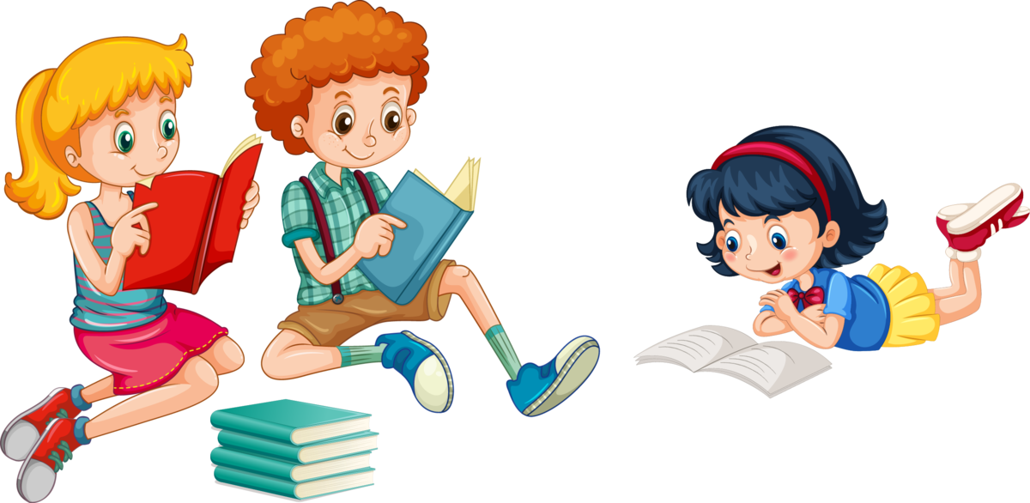

- Не бери книгу грязными руками.
- Не рисуй в книге ни в коем случае, это не альбом для рисования.
- Переворачивай страницы аккуратно, чтобы не порвать их.
- Подклей страницы в книге, даже если их порвал не ты. Попроси помощи у взрослых.
- Не загибай листы в книге и не вкладывай ручку, карандаш и прочие посторонние предметы.
- Пользуйся закладкой, чтобы отметить в книге место, где ты закончил читать.
- Перед тем, как перевернуть страницу, не следует лизать палец, так как от этого страница портится. Из-за того, что бумага шероховатая, на ней легко задерживается пыль, грязь. Поэтому, думая о “здоровье” книги, мы заботимся и о своем здоровье.
- Переворачивать страницу нужно только за верхний угол. Если переворачивать за нижний уголок, то быстро стираются цифры, которые указывают номер страницы.
- На время чтения библиотечные книги нужно оборачивать.
- Нельзя читать во время еды. Это замедляет процесс пищеварения и неблагоприятно влияет на зрение. Кроме того, можно нечаянно испачкать книгу, а прочитанная за едой информация хуже усваивается.

